

Estudio P&G
La Cara Cambiante de la Maternidad

26 de abril de 2012

La maternidad en España se caracteriza por la tardanza de las mujeres en tener hijos, estando la media de edad en la treintena. De hecho, uno de los temores que hace que las mujeres retrasen su idea de ser madres es la inflexibilidad laboral y el enfoque tradicional de los roles de género en la familia. Además, estas variables se ven agravadas por la inestabilidad de las condiciones económicas actuales, los altos niveles de desempleo para las mujeres, así como la falta de trabajo a tiempo parcial.

Con el objetivo de reunir datos sobre la maternidad actual de las mujeres españolas, sus percepciones de la vida familiar y comparar las condiciones de las madres de hoy con las que vivieron las generaciones pasadas, P&G – Compañía que está detrás de marcas como Olay, Pantene, Gillette, Oral B, Fairy y Ariel, ha puesto en marcha, a través de The Social Issues Research Centre, su estudio denominado “La Cara Cambiante de la Maternidad en Europa Occidental”. La encuesta se realizó a 9.582 madres europeas entre octubre y diciembre de 2011 de las cuales 1.014 corresponden a la muestra española.

El trabajo, la pareja y la edad del primer parto

En España, la media de edad del primer parto se sitúa en la treintena, lo cual supone un retraso de casi 7 años respecto a generaciones anteriores. Condiciona este retraso la apuesta de la mujer española por su progreso profesional como alternativa de vida, la consolidación tardía de pareja estable, así como el difícil equilibrio entre desempeño laboral y familiar. El 48% de las mujeres españolas desean cuidar, atender y educar a sus hijos con plena atención, pero al mismo tiempo quieren que su rendimiento en el trabajo no se resienta debido a los compromisos familiares. El 15% asegura tener una vida completa al poder desarrollar una profesión y ser madres al mismo tiempo, mientras que el 10% opina que el trabajo merma la calidad del cuidado que les gustaría dispensar a sus hijos.

Las madres españolas cambian su rol: de amas de casa a administradoras del hogar

Tal y como refleja el estudio, la mayoría de las españolas ven un cambio en el rol de la mujer en la actualidad. El 48% se ve como administradoras familiares, un papel polifacético que va más allá de la figura de una mera ama de casa. El 37% cree que tiene una mayor independencia. Ambos roles son significativamente inferiores en las madres jóvenes (18-25 años) que al iniciar la maternidad a una edad más temprana, por tanto no han tenido tiempo de adquirir una formación y una posición que les permita identificarse con estos modelos.

Siguiendo en esta línea, un 25% de las madres cree que el cambio más relevante es que ahora es una fuente de ingresos para la familia. Por otro lado un 15% cree que el cambio radica en que ahora las mujeres lleven una vida más plena al trabajar fuera de casa y sólo un 10% cree que la integración de vida laboral y familiar merma la atención que las madres ofrecen a su familia.

Ser buena madre a pesar de la crisis

El aspecto psicológico de la maternidad en España no ha cambiado sustancialmente a lo largo de los años, con independencia de la evolución social, política y económica. En este sentido, las madres españolas difieren de otras madres de los países del sur de Europa, que se ven más aquejadas en su capacidad de ser una "buena" madre con motivo de la crisis económica.

El 75% de las mujeres españolas tiene claro lo que significa ser una buena madre y considera que la maternidad es la condición más valiosa y la que entraña más responsabilidad en la vida de una mujer. El 48% considera que las dificultades económicas actuales de una u otra manera perjudica sus habilidades como madre, es decir, un 29% tiene presente que el clima económico actual hace que ser una "buena" madre resulte un poco más complicado y un 19% considera que los efectos de la crisis económica están dificultando mucho el ser una buena madre.
¿Cómo influye la crisis en el afán por “ser una buena madre”?
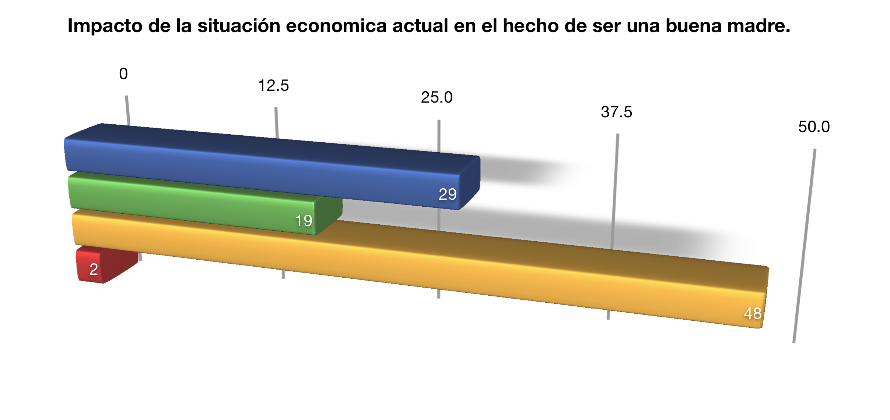

Es algo más difícil ser una “buena madre”
Es mucho más difícil ser una “buena madre”
Es igual de difícil ser una “buena madre”
Es algo más fácil ser una “buena madre”

El difícil equilibrio entre trabajo y familia

La posibilidad de compaginar la vida familiar y laboral fuera de casa es, con diferencia, el factor más apreciado por las madres españolas. El 45% considera que la flexibilidad de horario profesional aliviaría el problema, frente al 24% que defiende las subvenciones públicas o el 13% a favor de recibir más ayuda en casa

Paridad en el permiso de maternidad/paternidad

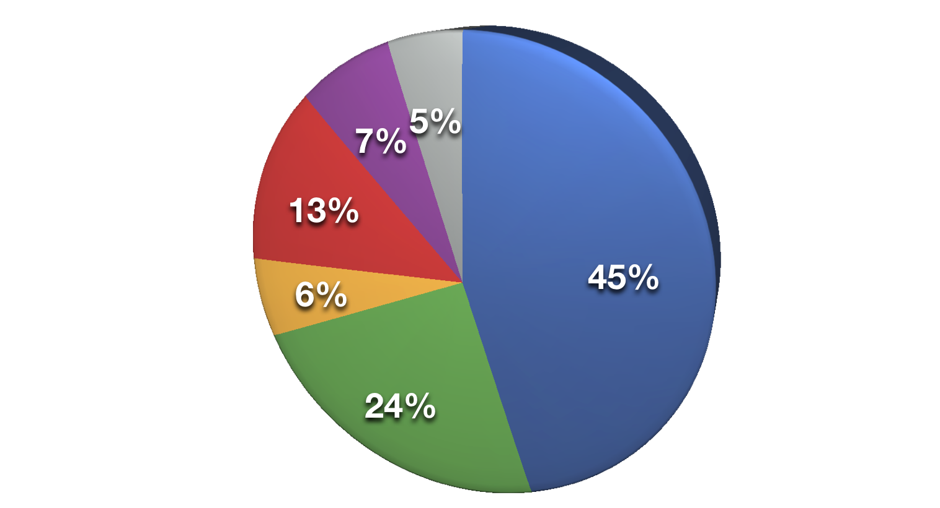
Flexibilidad en el horario laboral
Vivir más cerca de la familia

Ayuda en las tareas domésticas

Mayos sensibilidad por parte de la sociedad
¿QUÉ MEDIDA O FACTOR HARÍA MÁS FÁCIL EL DÍA A DÍA DE LAS MADRES?

Subvenciones públicas

Sobre el aislamiento y sentimiento de culpabilidad de las madres españolas

El sentimiento de culpa de algunas madres españolas por compaginar sus compromisos de trabajo con su vida familiar se ve agravado por el hecho de que se sienten aisladas y carentes de apoyo. Las mujeres que se sienten más culpables son aquellas que trabajan a tiempo completo y las que acusan mayor aislamiento son aquellas que tienen más hijos.

En escala de 1 a 10, las madres españolas valoran su nivel de culpabilidad en un 4,3 y su nivel de aislamiento en un 4,8. Esta sensación de soledad es más acusada en las madres más jóvenes, de 18 a 25 años. Otro factor que determina un mayor aislamiento es el número de hijos, siendo más acusado entre aquellas madres que tienen más de tres hijos. España está ligeramente por encima de la media Europea situada en 4,6.

Una prioridad: “Pasar mi tiempo con mis hijos”

Una de las mayores desventajas que las madres españolas perciben a la hora de compaginar su vida laboral y la maternidad es la falta de tiempo de disfrute con la familia, que es su prioridad por encima de las posibles desventajas económicas de no trabajar.

Recientes investigaciones cualitativas sobre la vida familiar y el bienestar infantil en el Reino Unido, Suecia y España, dan una idea de la importancia que las madres españolas dan en pasar tiempo con sus hijos. Los datos recopilados por UNICEF indican que los niños españoles disfrutan de un alto nivel de bienestar en comparación con los del Reino Unido y otros países de la UE. Bienestar, considerado como tiempo que pasa en una familia feliz, estable, con amigos y ocupados con una gran variedad de actividades. Mientras que los padres del Reino Unido se sienten constantemente presionados por no dedicar suficiente tiempo a sus hijos, en Suecia y España, esto es algo inseparable de la vida familiar.

Un dato que se desprende del estudio es que las madres españolas emplean una media de 4,7 horas al día en atender a sus hijos, es decir ayudarles en las tareas escolares, lavarles, darles la comida o la cena, jugar con ellos, etc., tiempo muy superior a la media europea de 4,1 horas. El 36% de las encuestadas emplean entre 3 y 4 horas en el cuidado de sus hijos y un 22% entre 1 y 2 horas.

“Tiempo libre para disfrutar con sus hijos”, algo complicado de alcanzar

El 53% de las madres encuestadas trabaja a tiempo completo, un 19% lo hace a media jornada y un 28% no trabaja fuera de casa. Así pues, la mayoría de las mujeres que han participado en este estudio se enfrentan al reto de encontrar tiempo libre, tiempo para disfrutar con sus hijos sin más obligaciones. Como promedio, las madres españolas cuentan tan sólo con 39 minutos al día para disfrutar de "tiempo para mí y mis hijos”, dato que se sitúa por debajo de la media europea (48 minutos). Tan sólo las madres de Francia y Portugal cuentan todavía con menos tiempo, frente a las finlandesas que son las que disponen de más tiempo, con 69 minutos diarios.

Los avances en el hogar, aliados de las madres actuales

Existe una amplia diferencia entre el tiempo que dedican los padres y las madres en todo lo relacionado con las tareas domésticas. En el rango de edad de 30 a 49 años, las mujeres dedican un 24% de su tiempo en tareas domésticas, frente al 8% del tiempo de dedicación de los hombres. Los aparatos domésticos son unos aliados perfectos para las madres de hoy, que dedican tanto tiempo a las tareas domésticas. Más de la mitad de las encuestadas (56%) coincide en que su papel como madre se ha hecho mucho más fácil gracias a aquellos aparatos y productos que no estaban disponibles en generaciones anteriores. Un 32% cree que los avances del hogar hacen que sus vidas se simplifiquen, mientras que sólo el 7% es de la opinión de que la vida es en realidad más difícil de lo que era hace una generación.

En general, podemos relacionar estas cifras con los cambios significativos que tuvieron lugar en la sociedad española durante la década de 1970 gracias a la apertura de la economía española a una serie de nuevos productos de consumo doméstico. Con anterioridad a estas fechas, era difícil encontrar aparatos que ahorraran trabajo o productos de limpieza en los hogares españoles, simplemente porque aún no estaban disponibles en el mercado español del momento. El cambio de los consumidores hacia la comodidad en el hogar fue mucho más visible en las últimas dos generaciones, al igual que en otros países europeos como Suecia o Noruega.
Labores del hogar

Pasar tiempo de calidad con los hijos
Empleos remunerados

¿EN QUÉ EMPLEAN LAS MADRES EL TIEMPO QUE AHORRAN CON LOS ADELANTOS DOMÉSTICOS?

Dedicarse tiempo así misma

Pasar más tiempo con la pareja y amigos

En cuanto al uso que prefieren dar al tiempo libre que tiene, el 50% de las mujeres encuestadas lo emplea para pasar más “tiempo de calidad” con sus hijos, un 20% lo emplean en sí mismas, un 14% lo emplea en pasar más tiempo con su pareja o amigos, un 8% en trabajar y un 7% en tareas del hogar.

Los padres ayudan más y mejor que antes

La mayor parte de las madres españolas, un 89%, considera que ha percibido un cambio generacional en el rol del padre, su marido o pareja está ahora más involucrado en el cuidado del hogar y los hijos que en la generación anterior.

El 45% de las españolas está de acuerdo a que este cambio se debe principalmente a una renovación de la sociedad española en general, mientras que un 32% opina que simplemente ha habido cambios específicos al rol de los padres. Un 16% de las encuestadas cree que el nuevo rol del padre surge de la necesidad de adaptarse al rol de la madre trabajadora. Solo un 6% opina que el cambio ha sido favorecido por horarios de trabajo más flexibles.

Es un hecho que los padres han aceptado que las tareas del hogar también son responsabilidad suya y de hecho son quienes más ayudan en casa, el 74% de las españolas así lo afirma. Sin embargo también es cierto que el tiempo que dedican al cuidado del hogar es normalmente menos al dedicado por las madres. Según el 26% de las españolas su pareja emplea entre 3 y 5 horas semanales en tareas del hogar, el 17% entre 1 y 2 horas y un 14% entre 6 y 8 horas semanales. Solo un 5% de las encuestadas afirma que su pareja o marido no ayuda nada en absoluto dentro del hogar.

La inclusión del deporte en la educación de los hijos

P&G, en su papel de patrocinador oficial de los Juegos Olímpicos London 2012, ha querido saber qué importancia le dan las madres al deporte en la educación de sus hijos. Aunque a veces surge la duda por la posibilidad de que el deporte reste tiempo a los estudios, el 98% de las madres piensa que la práctica de deporte para sus hijos es importante en una u otra medida. El 53% de las españolas encuestadas cree que es imprescindible animar a sus hijos a practicar algún deporte. El 35% lo considera muy importante y un 10% simplemente importante. Solo un 2% de las madres cree que practicar deporte no tiene más importancia que cualquier otra actividad.

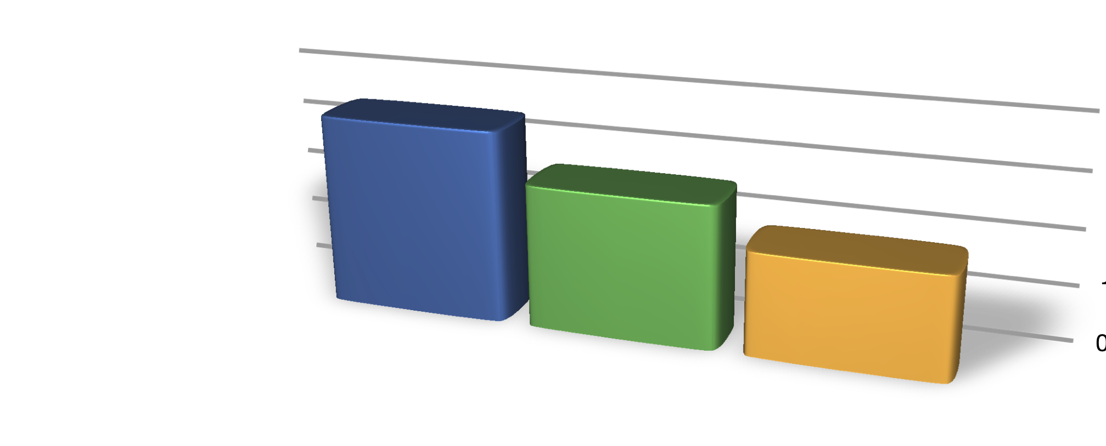
Desearían tener mucho más tiempo
Desearían tener algo más de tiempo
Tienen tiempo suficiente
SOBRE EL TIEMPO QUE LAS MADRES DEDICAN A ANIMAR A SUS HIJOS EN LOS DEPORTES
43%
32%
23%

Así pues, el deporte es un ámbito más donde se hace patente la dedicación de las madres por sus hijos. La mayoría de las madres españolas cree que no dispone ni de suficiente tiempo ni de los recursos adecuados para apoyar plenamente a sus hijos en relación a la práctica de deportes. Casi la mitad (43%) se identifica con la afirmación de "me gustaría tener mucho más tiempo para que mi hijo se dedique a actividades deportivas”, mientras que a un 32% le gustaría tener “un poco más de tiempo". Por el contrario, un 23% cree que cuenta con suficiente tiempo para apoyar plenamente a sus hijos en la práctica de algún deporte.

En cuanto a la relación del uso del tiempo a la práctica deportiva de los hijos, hay poca diferencia entre las madres que trabajan a tiempo completo y las que trabajan a tiempo parcial. Al 34% de las madres que tienen una jornada laboral completa le gustaría tener "un poco más de tiempo” para dedicar a las actividades deportivas de sus hijos y exactamente el mismo porcentaje que las mamás que trabajan a tiempo parcial. Por otro lado, el 40% de las madres que no trabajan fuera del hogar se sentía satisfecha en relación a la cantidad de tiempo que dedica sus hijos a las actividades deportivas.

El deporte en ocasiones puede causar dudas o temores a las madres que pueden llevar a fomentar que sus hijos abandonen o no se inicien en el deporte. El miedo más común, que se presenta en el 36% de los casos, es que la practica de un deporte afecte al rendimiento académico, seguido de el temor que el nivel de competitividad sea muy alto (24%) y la creencia que el deporte les ocupe demasiado tiempo en general (16%). Sin embargo participación en un deporte siempre que se dirigida correctamente es muy beneficiosa en la etapa de crecimiento, aprendizaje y formación de los jóvenes, les acostumbra a seguir una rutina, y es una costumbre que luego es extrapolable al ámbito académico, y que puede mejorar la calidad de vida de toda la familia.

Un abrazo la mejor recompensa

Según las madres españolas, la mejor manera de recibir el agradecimiento de su familia por todo lo que hacen por ella es sin duda alguna un abrazo, de hecho el 53% así lo afirma. Un simple “gracias” y ofrecerse a ayudar con las tareas del hogar son las siguiente muestras de agradecimiento favoritas con un 15% y un 13% respectivamente.

El abrazo como método para expresar “Gracias, Mamá” es más común en los países mediterráneos, destacando Grecia con casi un 80%, y menos frecuente en los países nórdicos (solo un 33% de las madres prefieren un abrazo).

El estudio revela que el 30% de las madres españolas recibe muestras de agradecimiento a diario pero también destaca que hay un 13% que recibe un “gracias” al menos. De media una madre española recibe una muestra de agradecimiento cada 10 días, aunque hay un 9% de madres que reconoce que su familia le da las gracias más de una vez al día.

Sobre Alejandra Vallejo-Nágera
Alejandra Vallejo-Nágera es una reconocida especialista en psicología aplicada al mundo de la comunicación. Es profesora en la Facultad de Medicina de la UAM, en el IE y ESIC, miembro del equipo de investigación sobre Comportamiento Humano en varias empresas multinacionales y miembro del Parlamento Cultural Europeo (ECP). Escritora, articulista, conferenciante y habitual colaboradora en televisión y radio, ha publicado una treintena de libros para jóvenes y adultos, entre los que destacan “La edad del pavo”; “Tu inteligencia, cómo entenderla y mejorarla”;” Locos de la Historia” y “¿Odias las matemáticas?”, este último galardonado con el premio a la mejor obra científica juvenil en 1999.

Sobre P&G

Acerca de P&G (Procter & Gamble): El portfolio de marcas de confianza de P&G es utilizado por 4.4 mil millones de personas en el mundo. Entre las marcas líderes de la Compañía se incluyen Ariel®, Fairy®, Don Limpio®, Pringles®, Pantene®, Mach3®, H&S®, Herbal Essences®, Kolestint®, Max Factor®, Oral-B®, Olay®, Duracell®, Gillette®, Vicks®, Fluocaril®, Braun® y Fusion®, Ambi Pur®, entre muchas otras. Las marcas de P&G están disponibles en más de 180 países, y la compañía tiene operaciones directas en cerca de 80. En www.es.pg.com puede encontrar las últimas noticias e información detallada sobre P&G y sus marcas.

Para más información

Media Contact
Ana Carolina Ruiz Marcos San Miguel
P&G Ketchum PLEON
91-722-22-51 91-788-32-00
ruiz.ac@pg.com marcos.sanmiguel@ketchumpleon.com

